

DSE – Departamento de Sistemas Educacionais

ESPECIFICAÇÃO FUNCIONAL

Projecto ISUTC Fénix -Primavera

Versão 1.3

Modulo I
Candidatura dos Estudantes

Autoria: Gerson Elias Zandamela
Participantes: Carlos Mahumane (Transcom), Gerson Zandamela (Transcom) e Guimarães Mahota (ACCSYS)
Ano e Local de Elaboração: 2015, Maputo, Moçambique

ÍNDICE

1. Introdução 1
2. Objectivos 1
3. Âmbito 1
4. Apresentação do Fluxograma 1
5. Descrição da implementação da solução 3
5.1. Validação do estudante 3
5.2. Envio dos dados para o Primavera 4
5.2.1. Criação de um candidato 4
5.2.2. Criação de Factura de candidatura 5
5.3. Formas de pagamento no Primavera 5
5.3.1. Pagamento manual 5
5.3.2. Pagamento por referência 5
6. Diagrama da actividade de inscrição 6
7. Pressupostos 6
8. Validação do Documento 7

Introdução
O ISUTC Fenix-Primavera é um projecto que consiste na ligação fixa e integrada de duas plataformas nomeadamente o FénixEDU e o Primavera ERP.
O sistema FénixEDU é uma plataforma integrada que funciona em todos os níveis do processo académico. Enquanto, o primavera ERP é uma solução global de gestão que fortalece a performance das organizações. É de vital importância pois permite o acesso directo a um fluxo de informação relativo a todos os aspectos do negócio da organização, dividindo por várias áreas.

Objectivos
Este projecto tem como objectivos:
- Uniformizar e flexibilizar os processos de gestão financeira dos alunos;
- Receber de forma segura os dados fornecidos pelo Fénix;
- Acomodar os dados aos padrões recomendados para o Primavera ERP.
- Informar ao Fénix caso um erro ocorra durante o processo de recepção dos dados;
- Produzir rotinas que se adequam com o modelo de negócio usado pelo Primavera;

Âmbito
Criação de um Webservice para comunicação entre o Fénix e o Primavera durante a candidatura do aluno.

Apresentação do Fluxograma
O Fluxograma que se segue mostra os passos, que são seguidos para a implementação das soluções oferecidas pelo projecto.
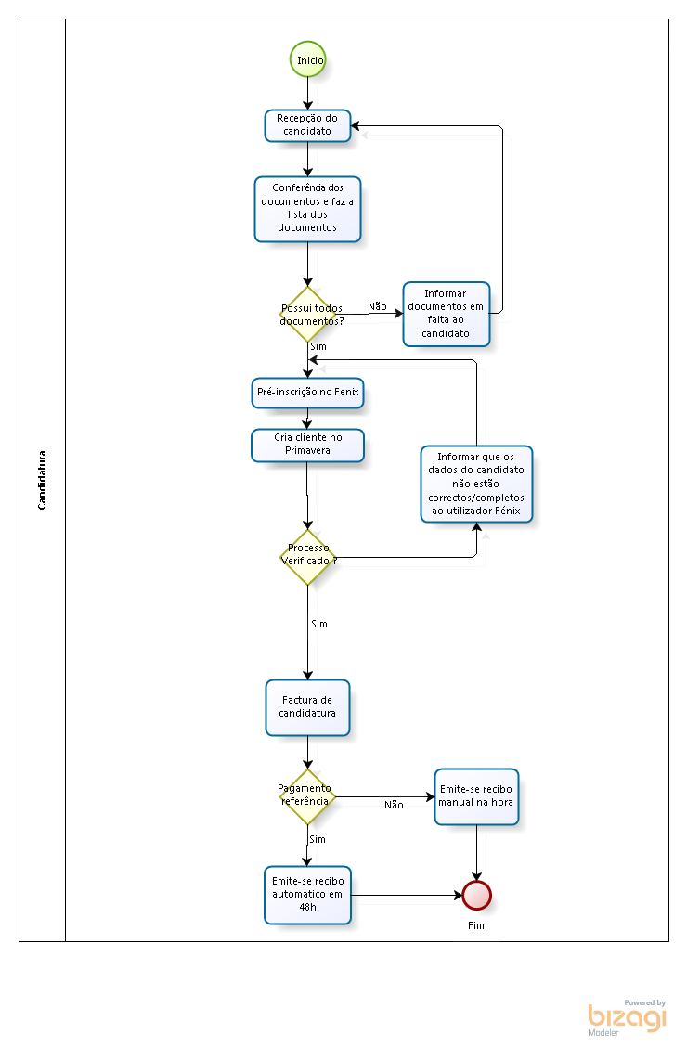

Figura 1 – Fluxograma de Inscrição de Estudantes

Descrição da implementação da solução

Validação do estudante
De acordo com os procedimentos de inscrição do Fénix assume-se que depois de serem preenchidos todos campos necessários para que a inscrição do estudante se verifique, deve se seguir o link que nos possibilita fazer a validação dos dados referentes a um estudante que se encontra no seguinte portal “Administração Académica> Candidatura> inscrição”, como mostra a figura abaixo:

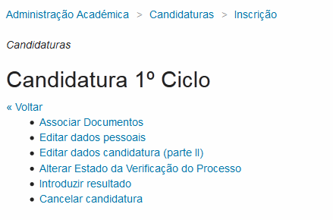
Figura 2 - Funcionalidades após o preenchimento dos dados do estudante

Deve se seleccionar o link “Alterar Estado da Verificação do Processo” que vai dar acesso a seguinte tela:

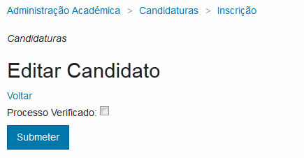
Figura 3 - Alteração do estado de verificação do processo

Depois que uma entidade com permissões suficientes verifica que o processo de inscrição do estudante tem todos seus dados correctos, pode se seleccionar a checkbox “processo verificado” e clicar no botão “Submeter” para enviar as informações do estudante para serem processadas pelo Fénix e paralelamente enviadas para o Web Service instalado no Servidor do Primavera.

Envio dos dados para o Primavera
Os dados do estudante que estão no Fénix são automaticamente enviados para o Primavera obedecendo as normas de suporte de dados que o primavera utiliza. O Fénix usa como recurso de entrada e saída o Web Service instalado no Servidor onde esta instalado o primavera, fazendo com que os dados primeiro sejam envidados para o referido Web Service e por sua vez o reencaminha os mesmos para os motores do Primavera. No Web Service são criadas as seguintes rotinas com os dados recebidos:
- Criação de Candidato;
- Criação de Factura de Candidatura.

Criação de um candidato
É criado automaticamente um candidato, que é visto como um cliente no ambiente do Primavera, usando como base todos dados recebidos a partir do Fénix.

Criação de Factura de candidatura
A factura de candidatura é criada depois da tela de validação do candidato no Fénix. No caso do cliente ser bolseiro ou candidato a bolsa, a factura será transferida para a respectiva instituição que provê a bolsa.

Formas de pagamento no Primavera
Na actual situação do sistema o pagamento pode ser feito de duas formas:
- Pagamento manual;
- Pagamento por referência;

Pagamento manual
Este tipo de operação será feito pelo utilizador seguindo o caminho abaixo dentro do serviço Primavera:
Menu> Tesouraria> Pagamentos e Recebimentos> Operações sobre contas Correntes
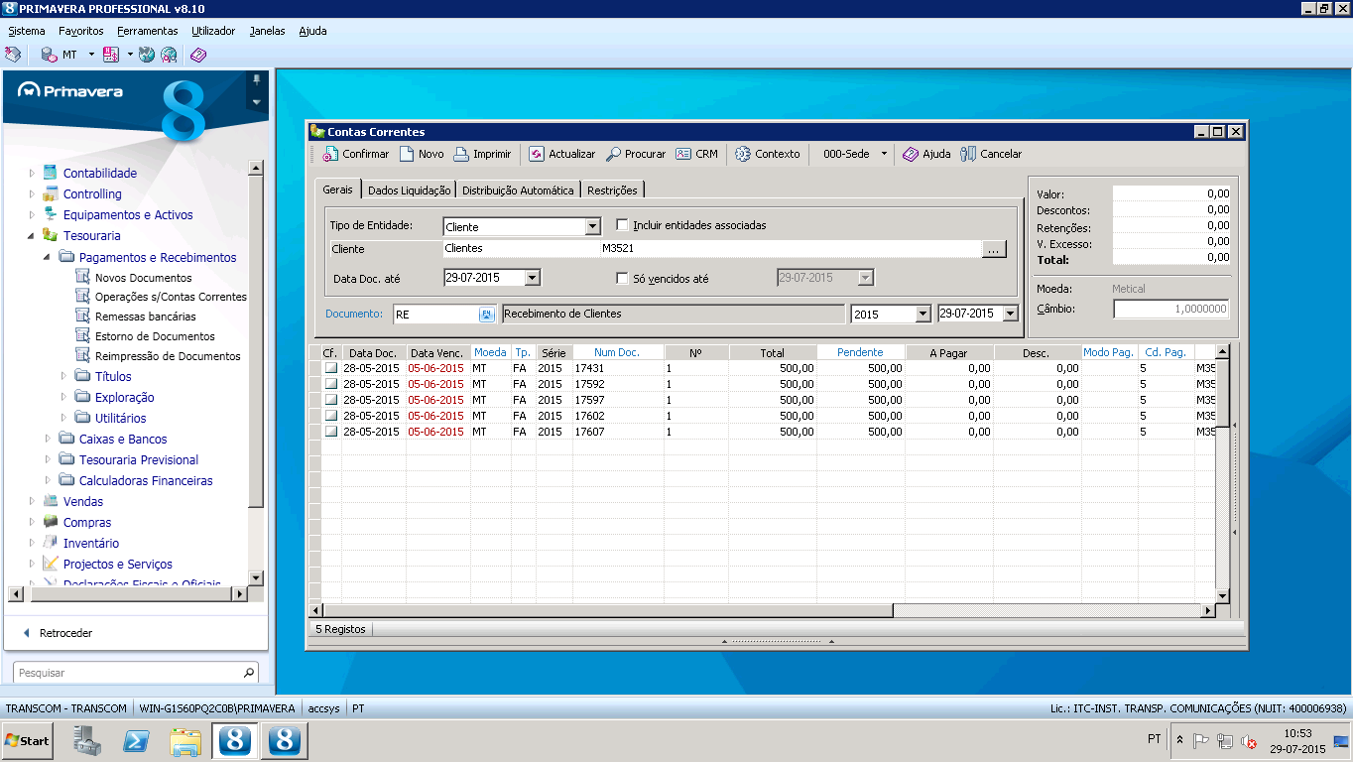
Figura 4 – Formulário para pagamentos de facturas

Pagamento por referência
O código da referência bancária será criada no fénix no acto da pré-candidatura e será enviada ao ERP junto dos dados do candidato. Este procedimento servirá de identificador para a Factura de Inscrição julgo Factura(FA) e o adiantamento de pagamento de inscrição julgo Adiantamentos de Clientes (ADC) no caso do candidato fazer o pagamento da sua candidatura por referência bancária.
- Diagrama da actividade de inscrição
O diagrama de actividades ilustra como estão os 5 intervenientes principais respectivamente o candidato, utilizador Fénix, Fénix, Webservice e o utilizador primavera fundem-se para dinamizar o acto de inscrição, que começa quando o candidato apresenta-se a secretaria académica com todos documentos necessários.
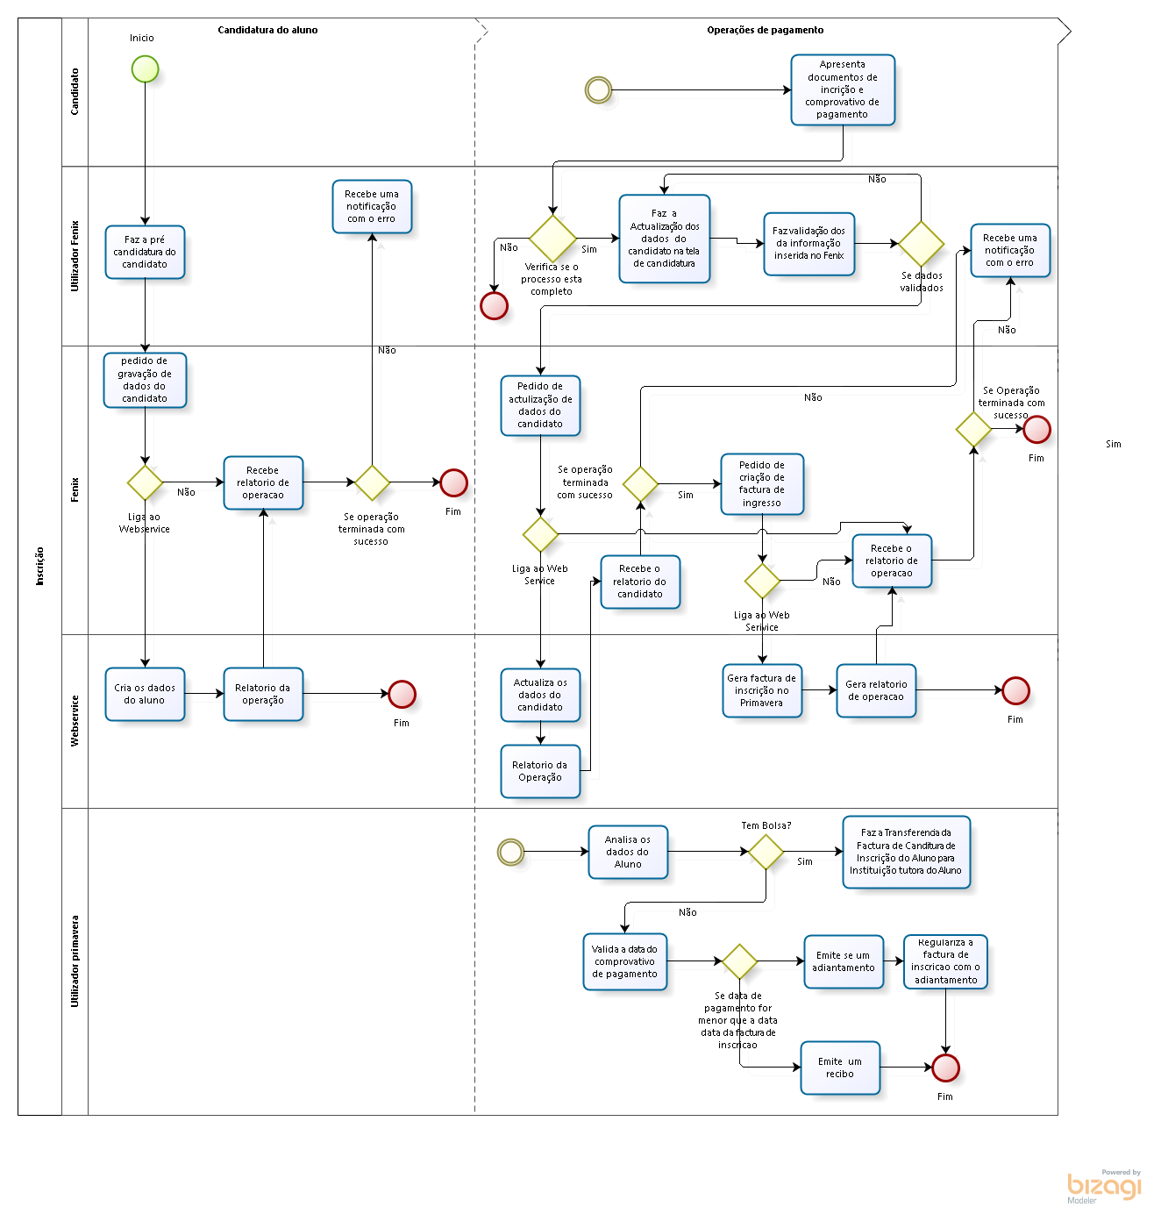

Figura 4 – Diagrama de actividade de inscrição

Pressupostos
- O Sistema precisa dos seguintes elementos como base de suporte para a sua execução:
- Versão 8.10 do primavera ERP;
- IIS 7.5 instalado;
- A porta definida no sistema deve estar aberta no Servidor onde estiver instalado o Web Service;
- O Servidor que tem o Web Service precisa de ter 8 GB de RAM;

Validação do Documento

Gestor de Projecto Transcom
Gestor de projecto Accsys
Chefe do Sector de Informática Transcom
Director Accsys

